**Compiling chương trình đầu tiên của bạn với Visual Studio**

**Console projects**

Khi bạn tạo một dự án mới, bạn thường được hỏi về loại dự án bạn muốn tạo. Tất cả các dự án mà chúng tôi sẽ tạo trong hướng dẫn này sẽ là dự án console. Console project có nghĩa là chúng ta sẽ tạo ra các chương trình có thể chạy từ Console của Windows (command prompt), Linux (Terminal) hoặc Mac (Terminal).

Dưới đây, một ảnh chụp màn hình của giao diện Console của Windows:

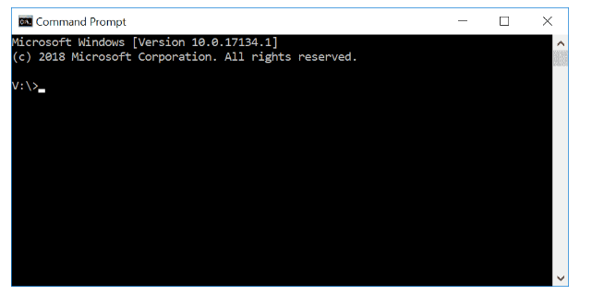

Theo mặc định, các ứng dụng Console không có giao diện người dùng (GUI), chúng in văn bản lên Console, đọc đầu vào từ bàn phím và được biên dịch thành các file thực thi độc lập. Điều này là hoàn hảo cho việc học C++, vì nó giữ độ phức tạp của chương trình ở mức tối thiểu và đảm bảo mọi thứ hoạt động tốt trên nhiều hệ thống khác nahu.

Bạn không nên lo lắng nếu bạn không bao giờ sử dụng Console hoặc không biết cách truy cập Console. **Chúng ta sẽ biên dịch và khởi chạy các chương trình của mình thông qua các IDE của chúng ta và IDE sẽ tự động gọi giao diện Console khi cần thiết cho bạn.**

**Workspaces / solutions**

Khi bạn tạo một dự án mới cho chương trình của mình, nhiều IDE sẽ tự động thêm dự án của bạn vào một không gian làm việc (Workspaces) hoặc một giải pháp (solution) (một thuậtt ngữ khác nhau tùy theo IDE). **Một không gian làm việc hoặc giải pháp là một nơi chứa một hoặc nhiều dự án liên quan. Ví dụ: nếu bạn đang viết một trò chơi và muốn có một file thực thi riêng cho một người chơi và nhiều người chơi, thì bạn cần phải tạo hai dự án.** Khi biên dịch nó sẽ tạo ra 2 file, 1 file cho 1 người chơi và 1 file cho nhiều người chơi, **tất nhiên là hoàn toàn độc lập với nhau** – sau tất cả, chúng là một phần của cùng một trò chơi. Rất có thể, mỗi cái sẽ được cấu hình riêng biệt trong một không gian làm việc / giải pháp riêng của mỗi cái đó.

Mặc dù bạn có thể thêm nhiều dự án vào một giải pháp, chúng tôi thường khuyên bạn nên tạo một không gian làm việc (Workspaces) hoặc giải pháp (solution) mới cho mỗi chương trình, đặc biệt là trong khi học. Nó đơn giản hơn và có ít cơ hội xảy ra sự cố hơn.